Lekcja 8
Data -16.04.2020
Przyroda -4
Uwagi nauczyciela:
- Temat opracowujesz w oparciu o podręcznik oraz dostępne źródła w Internecie
- Wszystkie zapisy z tej karty powinny znaleźć się w zeszycie w takiej samej formie jak to robimy na lekcji – zapisz temat i przepisz zagadnienia z opracowaniem własnym wg punktów
- Wybrane zadania ( oznaczone przez nauczyciela proszę przesłać zwrotnie na mój mail) będą oceniane
- W razie niejasności , problemów, uwag, proszę o kontakt mailowy
Temat- Wody słodkie i wody słone.
Przeczytaj temat w podręczniku. Wykonaj polecenia zgodnie z punktami.
- Występowanie wód słonych i słodkich na Ziemi – poszukaj w domu mapy świata w atlasie, książce, w Internecie-popatrz na zbiorniki wodne i ich nazwy, poszukaj przykładowe nazwy lądolodów (Antarktyda, Arktyka) ,mórz , oceanów, jezior, rzek i zastanów się dlaczego podzielone są na wody słone, słodkie, wody stojące i płynące. Nie musisz nic zapisywać oprócz treści punktu. Wykonaj zadanie 1 w karcie pracy- zadanie możesz przepisać.
- Klasyfikacja wód – wykonaj z podręcznikiem zadanie 4 w karcie pracy ( jak sobie nie będziesz mógł poradzić to skorzystaj z podziału w podręczniku str 160) . zadanie możesz przerysować.
- Lądolody i lodowce górskie- przeczytaj treść na str 150 i poszukaj takich miejsc na mapie, globusie, w Internecie.
Wykonaj krzyżówkę –zad Anie 2 w karcie, przepisując tylko odpowiedzi. Możesz mi ją odesłać do oceny.
49. Wody słodkie i wody słone
1. Połącz nazwy wód z odpowiednimi opisami.
Wody słodkie
Wody słone
Występują w morzach i oceanach.
Zawierają dużą ilość rozpuszczonej soli.
Zawierają niewielką ilość rozpuszczonej soli.
Należą do nich wody powierzchniowe, na przykład jeziora, rzeki
i bagna.
Większość z nich występuje w stanie stałym w postaci lodowców.

2. Rozwiąż krzyżówkę i zapisz hasło.
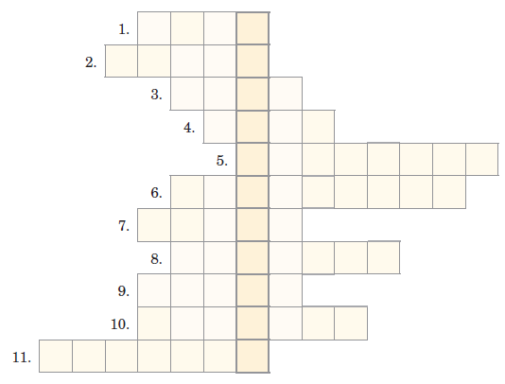
1. Sztuczny zbiornik wodny
o geometrycznym kształcie.
2. Obszar, na którym wierzchnia
warstwa jest stale nasycona wodą.
3. Pokrywa większą część
powierzchni Ziemi.
4. Najczęściej hodowane
w stawach organizmy.
5. Niewielki ciek wodny,
który płynie po słabo
nachylonym terenie.
6. Morze … – zbiornik
wody słonej na północy
Polski.
7. Niewielki ciek wodny,
płynący po znacznie
nachylonym terenie.
8. Zawierają wodę w postaci lodu.
9. Woda płynąca w podłużnym zagłębieniu terenu, uchodząca na przykład do morza.
10. Naturalny lub sztuczny zbiornik wodny, powstający w zagłębieniu terenu
o nieprzepuszczalnym dnie.
11. Wody …, na przykład rzeki, strumienie i potoki.
Hasło: …………………………………………………………………………………………...
3. Oceń, czy zdania zawierają prawdziwe informacje. Wpisz w okienka P (prawda) lub F (fałsz).
Woda pokrywa większą część powierzchni Ziemi niż lądy.
Wraz z wodą z rzek do mórz i oceanów trafia sól.
Większą część wody występującej na Ziemi stanowi woda słodka.

4. Uzupełnij mapę myśli wyrażeniami z ramki.
potoki, kanały śródlądowe, oceany, rzeki, strumienie, wody słone,
wody płynące, wody stojące, wody słodkie, jeziora, stawy, bagna, morza
WODY NA ZIEMI

